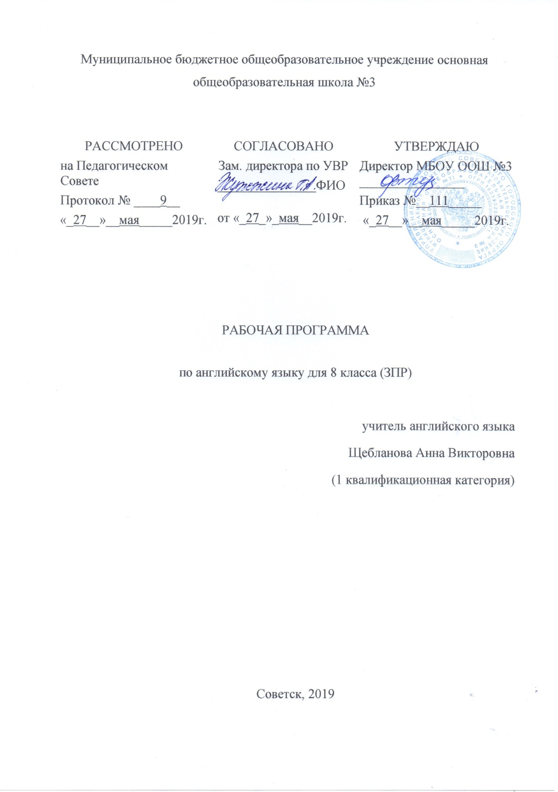

Содержание:
1. Планируемые результаты ………………………………….3 - 5
2. Содержание обучения …………………………………….. 6
3. Тематическое планирование ……………………………... 7 - 10

- Планируемые результаты.
Основное назначение данной программы состоит в формировании коммуникативной компетенции, т.е. способности и готовности осуществлять иноязычное межличностное и межкультурное общение с носителями языка.
Изучение английского языка в 8 классе (ЗПР) направлено на достижение следующих целей: развитие иноязычной коммуникативной компетенции в совокупности ее составляющих - речевой, языковой, социокультурной, учебно-познавательной:
· речевая компетенция – развитие коммуникативных умений в трех основных видах речевой деятельности (чтение, письмо, говорение);
· языковая компетенция – овладение новыми языковыми средствами (фонетическими, орфографическими, лексическими) в соответствии с темами, сферами и ситуациями общения, отобранными для данного этапа обучения;
· социокультурная компетенция – приобщение учащихся к культуре, традициям и реалиям англоговорящих стран, формирование умения представлять свою страну, ее культуру в условиях иноязычного межкультурного общения;
· учебно – познавательная компетенция – дальнейшее развитие общих и специальных учебных умений; ознакомление учащихся с доступными способами и приемами самостоятельного изучения языков и культур, в том числе с использованием новых информационных технологий.
Главной задачей данного УМК в 8 классе является закрепление, обобщение и систематизация уже приобретенных учащимися знаний, навыков и умений, сформировать новые за курс основной школы с учетом требований государственного стандарта к базовому уровню владения иностранным языком для детей с ОВЗ.
Готовность к обучению иностранному языку у детей с ограниченными возможностями здоровья несколько снижена, что обусловлено недостаточной дифференцированностью восприятия, бедностью сферы образов – представлений, непрочностью связей между вербальной и невербальной сферами, слабостью развития познавательных процессов: памяти, мышления, речи.
При изучении иностранного языка у таких детей замедленно происходит усвоение лексического материала, синтаксических конструкций и их активное использование в речи, затруднено восприятие грамматических категорий и их применение на практике; характерно возникновение проблем при слушании (аудировании) устной речи, а также возникают трудности при усвоении форм диалогической речи.
Специфика обучения иностранному языку подобных детей предполагает использование на уроках большое количество игрового, занимательного материала и наличие зрительных опорных схем, необходимых для усвоения лексических, грамматических и синтаксических структур. Введение в урок элементов игры, даже в старших классах, повышает работоспособность детей и способствует развитию, коррекции познавательных процессов.
Большая часть программного материала (особенно грамматические темы) при изучении иностранного языка берется только в качестве ознакомления.
Новая лексика отрабатывается в предложениях и сочетается с работой со словарем; на дом даются не новые упражнения, а отработанные на уроке.
Аудирование значительно сокращается. Исключается проектная деятельность.
В 8 классе с детьми с ЗПР подробно изучаются следующие темы: «Родная страна и страна изучаемого языка», «Путешествия», «Спорт».
Остальные темы курса («Традиции, обычаи и праздники страны изучаемого языка и родной страны», «Здоровый образ жизни», «Смена времен и смена стилей одежды», «Молодежные стили одежды») этими детьми изучаются обзорно.
Коммуникативные умения по видам речевой деятельности
Чтение
Особое внимание уделяется подбору текстов для чтения, с учетом лексики и грамматического материала, интереса детей данного возраста. Обучаются они применению речевых образцов не только с глаголом to be, но и со смысловыми глаголами. Тексты для чтения желательно соотносить с картинками, задания к ним составлять на отгадывание, подстановку слов, выбор фактов из текста, сравнение.
В лексический минимум не включаются такие малоупотребительные слова, как stоnе, tie, а расширяется интернациональная лексика, которую легко понять при чтении. Узнавание таких слов способствует развитию догадки, кроме того, закрепляются буквенно-звуковые соответствия.
Говорение
При обучении детей с ЗПР в диалогической и монологической речи используются доступные для понимания речевые модели, обиходные ситуации, а также чтение по ролям. Драматизация-это один из самых эффективных способов при формировании данного вида речевой деятельности.
Письменная речь
Письменные работы сокращены, так как базируются на грамматическом материале. Объем письменных упражнений, которые основаны на трудно усваиваемых детьми грамматических явлениях, сокращается, а оставшиеся тщательно разбираются или выполняются в классе.
Языковые средства и навыки пользования ими
Лексическая сторона речи
Овладение не 400, а 350 лексическими единицами.
Грамматическая сторона речи
Объём грамматического материала сокращен. Косвенные общие, альтернативные и специальные вопросы исключены из изучения.
Употребление артиклей дается в ознакомительном плане из-за его малой практической значимости.
Изучаются структуры с глаголами tobe, tohave; с оборотами thereis (are); структуры с глаголами в PresentContinious, PresentIndefinite; модальными глаголами canmaymust; с глаголами в повелительном наклонении; выражение единственного и множественного числа существительных; притяжательная форма существительных; употребление количественных и порядковых числительных; личных, притяжательных, указательных местоимений; употребление прилагательных.
Внимание уделяется переводу, при этом дети осознают смысл прочитанного, у них исчезает страх перед незнакомым текстом.

- Содержание.
№ раздела | Тема раздела | Содержание раздела
1 | «Моя страна с первого взгляда» | Страна изучаемого языка и родная страна: географическое положение, культурные особенности. Британия. Языки Британии. Характерные особенности жизни британцев. Территория Великобритании. Столица Великобритании – Лондон. Достопримечательности Лондона. Моя родина - Россия. Достопримечательности России.
2 | «Твоя страна - земля традиций?» | Путешествие по странам изучаемого языка и России. Традиции Британии. Праздники Британии. Правила поведения. Хорошие манеры. Рождество в Великобритании. Рождественская открытка. Национальные и семейные праздники.
3 | «Тебе нравится путешествовать?» | Россия и страны изучаемого языка: национальные праздники, знаменательные даты, традиции, обычаи. Путешествие Великобритании. Транспорт Великобритании. Идеальное место для путешествия. Программа обмена.
4 | «Ты хороший спортсмен?» | Спорт. Спортивные достижения Популярные виды спорта в Британии. Популярные спортсмены Британии. История спорта. Олимпийские виды спорта. Взаимоотношения между людьми.
5 | « Здоровый образ жизни» | Здоровые и вредные привычки. Полезные советы как стать здоровым. Факты и мифы о здоровье. Инструкции. Здоровый образ жизни.
6 | «Меняются времена, меняются стили» | Мода, молодежная мода. Музеи в Британии и России. Где покупают одежду большинство британцев. Стили одежды. Традиционная одежда.

- Тематическое планирование
№ урока | Тема урока | Кол-во часов
- «Моя страна с первого взгляда»
1. | Британия – это не только Лондон. | 1
2. | Моё представление о Британии. | 1
3. | Кто такие британцы? | 1
4. | Открывая Британию  Вводный контроль. | 1
5. | Какие ваши впечатления? | 1
6. | Ты гордишься своей страной? | 1
7. | Какая твоя страна? | 1
8 | Какой твой родной город? | 1
9 | Урок обобщения | 1
10 | Взгляд на мою страну. | 1
11 | Урок чтения | 1
12 | Резервный урок | 1
- «Твоя страна - земля традиций?»
13 | Что ты знаешь о британских традициях? | 1
14 | Ты знаешь мисс Манеры? | 1
15 | Я не много знаю об американцах, а ты? | 1
16 | Как сделать англичанина счастливым? | 1
17 | Сколько длится британский год? | 1
18 | Важны ли праздники? | 1
19 | Давай напишем открытку. | 1
20 | Как дарить и получать подарки. | 1
21 | Урок обобщения | 1
22 | Когда в России… | 1
23 | Контрольная работа | 1
24 | Чтение | 1
25 | Резервный урок | 1
3. «Тебе нравится путешествовать?»
26 | Куда ты привык ездить? | 1
27 | Ты любишь приключения? | 1
28 | Сколько времени нужно чтобы объехать вокруг света? | 1
29 | Ты когда-нибудь бывал в Лондоне? | 1
30 | Что хорошего в поездках? | 1
31 | Всегда ли мы понимаем то, что нам говорят. | 1
32 | Урок повторения | 1
33 | Что делает путешествие хорошим? | 1
34 | Контрольная работа | 1
35 | Чтение. | 1
36 | Резервный урок | 1
4. «Ты хороший спортсмен?»
37. | Важное в спорте | 1
38 | История спорта | 1
39 | История Олимпийских игр. | 1
40 | Игры для всех. | 1
41 | Сколько уроков физкультуры должно быть в школе? | 1
42 | День спорта в школе. | 1
43 | Урок повторения. | 1
44 | Спортивная мозайка. | 1
45 | Чтение. | 1
46 | Резервный урок | 1
47 | Хорошие и дурные привычки. | 1
48 | Контрольная работа | 1
5. « Здоровый образ жизни»
49 | Я давно не ем всухомятку. | 1
50 | Волнует ли тебя твоё здоровье. | 1
51 | Понимаешь ли ты инструкции? | 1
52 | Если ты не здоров, кто за это отвечает? | 1
53 | Урок обобщения. | 1
54 | Нравится ли тебе здоровый образ жизни? | 1
55 | Контрольная работа | 1
56 | Чтение. | 1
57 | Резервный урок | 1
6. «Меняются времена, меняются стили»
58 | Что было модным в прошлом? | 1
59 | Что ты думаешь об уличном стиле? | 1
60 | Если я поеду в Британию… | 1
61 | Я бы хотел носить джинсы в школу. | 1
62 | Урок обобщения | 1
63 | Контрольная работа. | 1
64 | Повторение и обобщение изученного материала | 1
65 | Итоговая контрольная работа | 1
66 | Важна ли мода для тебя? | 1
67 | Ты выглядишь прекрасно!  Спасибо! | 1
68 | Резервный урок Повторение и обобщение изученного материала. | 1
итого |  | 68ч.

